題目名稱 | 不想浪費瓦斯費！
出題者 | 李美惠
情境範疇 | 個人－能源供給
題幹 | 不想浪費瓦斯費？爐火顏色、鍋底面積是關鍵！  瓦斯爐是家庭廚房常見的加熱工具，瓦斯有沒有完全燃燒，看爐火的顏色就知道，爐火最佳的燃燒顏色是藍色。當爐火出現紅色或橘黃色，表示瓦斯燃燒不完全、容易造成瓦斯浪費，有可能是瓦斯與空氣比例不對，但也可能是瓦斯爐爐嘴的火孔積碳阻塞，需適時清潔。  此外，當鍋子放在爐火上時，要避免爐火範圍超過鍋底的面積，否則只是白白浪費瓦斯，對於加熱效能並沒有顯著提升。  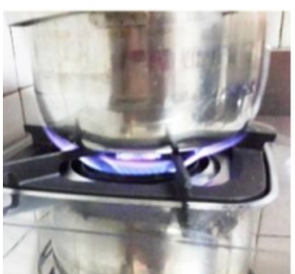  小葳查閱相關資料，嘗試藉由火焰顏色判斷溫度．此外，她進入實驗室以酒精燈當熱源，加熱燒杯內的水，探討燒杯大小是否會影響燒杯內水吸收熱量的速率，以下是她的查閱資料和實驗結果。
取材說明 | 本試題改寫：  - 自由時報/廚房生活小知識 http://food.ltn.com.tw/article/1327  - 網路資料：火的顏色除了和溫度有關之外http://163.20.173.57/stud96/924/14/fire.htm

問題一 | 不同燃料燃燒時的溫度會不同，火焰的顏色也會不同。我們不能斷定所有燃料燃燒時，皆是藍色火光溫度高於黃色；但是可以確定瓦斯完全燃燒會發出藍光，此時不僅溫度高、更可降低用戶一氧化碳中毒的風險。  若只以目視的方法概估出火光的溫度，參考資料如表(一)：  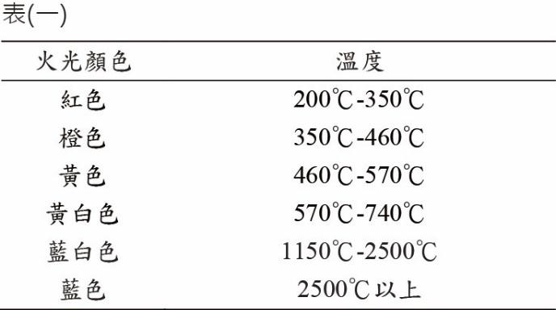（資料來源：維基百科網站）  請根據上述資料，判斷下列哪一個瓦斯爐的燃燒情形可能會造成一氧化碳中毒？  - 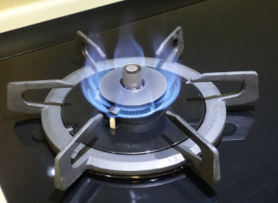  (2) 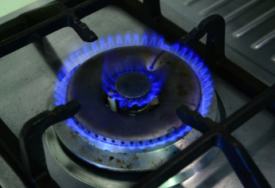  (3) 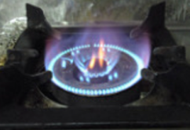  (4) 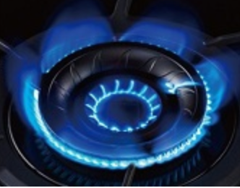
答案（評分準則） | 編碼1：正確答案。  (3)  說明：未完全燃燒的瓦斯火焰呈紅黃色，較容易造成一氧化碳中毒的危險  編碼0：錯誤、不明確或是無關答案。
核心素養 | 自主行動－系統性思考與解決問題
評量架構 | 問題解決：□辨識議題、□解釋現象、■運用證據  探究內容：■經驗數據、□科學理論、□異例  探究過程：■歸納、□演繹、□批判
學習內容 | Bb-IV-3 由於物體溫度的不同所造成的能量傳遞稱為熱;熱具有從高溫處傳到低溫處的趨勢。  Bb-IV-6 熱的傳播方式包含傳導、對流與輻射。熱輻射是某種型式的電磁波。
學習表現 | 思考智能：□想像創造、■推理論證能 將所習得的知識正確的連結到所觀察到的自然現象，並推論出其中的關聯、□批判思辨、□建立模型  問題解決：□觀察與定題、□計劃與執行、■分析與發現 能將自己的探究結果和其它相關的資訊比較對照、□討論與傳達  科學態度與本質：□養成科學探究的興趣、■養成應用科學思考與探究的習慣 利用科學知識理解日常生活觀察到的現象。、□認識科學本質
試題概念與分析 | 本題要求學生以經驗數據運用證據，能瞭解燃燒火焰與溫度的關聯，解決日常生活可能遭遇的問題。

問題二 | 小葳以酒精燈當熱源，在100mL 的燒杯中加入100g的水，並記錄水溫對加熱時間關係，如表(二)：  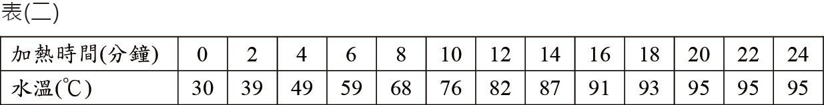  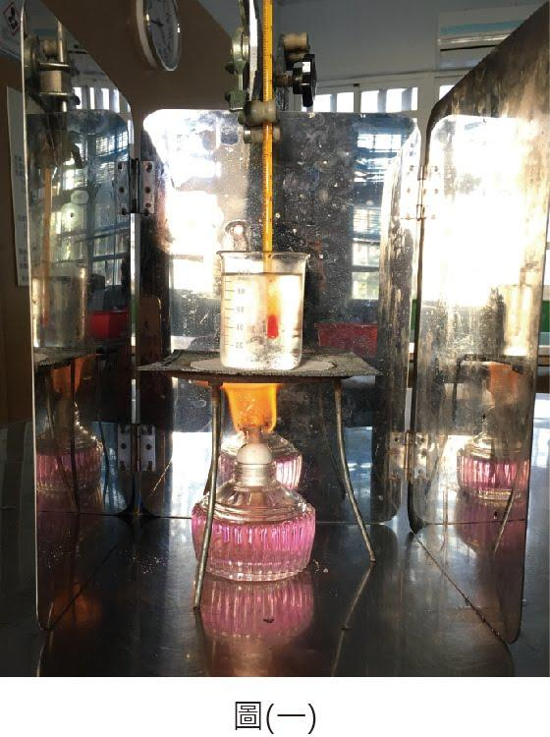  請依據實驗結果，判斷下列敘述是否正確？請選擇是或否  1.燒杯內的水吸收酒精燃燒所釋放出來的熱能，以致溫度上升  是  否  2.從第6分鐘起，加熱時間越久、水溫上升的幅度變小 是 否  3.這杯水溫度上升到95℃後，就不再吸收熱量 是 否
答案（評分準則） | 編碼1：依序選答「是、是、否」  編碼0：非編碼1答案。  編碼9：空白未作答說明：  (1) 燒杯內的水吸收了酒精燃燒所釋放出來的熱能，以致溫度上升。  (2) 由實驗數據，水溫低於68$℃$，每加熱2分鐘，水溫上升10$℃$; 但加熱分鐘以上，當水溫超過70$℃$以上時，水溫上升的速率變慢。  (3) 這杯水溫度上升到95$℃$後，仍然吸收酒精燈所提供的熱量，但因為高溫時的蒸發、氣化作用，水溫上升緩慢。
核心素養 | 自主行動－系統性思考與解決問題
評量架構 | 問題解決：□辨識議題、□解釋現象、■運用證據  探究內容：■經驗數據、□科學理論、□異例  探究過程：■歸納、□演繹、□批判
學習內容 | Bb-IV-3 由於物體溫度的不同所造成的能量傳遞稱為熱;熱具有從高溫處傳到低溫處的趨勢。  Bb-IV-4 透過水升高溫度所吸收的熱能定義熱量單位，並簡介食物熱量的意義。
學習表現 | 思考智能：□想像創造、■推理論證 能將所習得的知識正確的連結到所觀察到的自然現象及實驗數據、□批判思辨、□建立模型  問題解決：□觀察與定題、□計劃與執行、■分析與發現 能運用科學原理、思考智能等方法，從（所得的）資訊或數據，形成解釋、□討論與傳達  科學態度與本質：□養成科學探究的興趣、■養成應用科學思考與探究的習慣 應用所學到的科學知識，幫助自己做出最佳的決定。、□認識科學本質
試題概念與分析 | 本題要求學生以經驗數據與科學理論為運用證據，歸納水溫與酒精燈加熱時間之間的關係。

問題三 | 小葳以酒精燈當熱源，在250mL 的燒杯中加入200g的水。以水溫為縱座標、加熱時間為橫坐標，兩者關係圖如圖(二)所示：  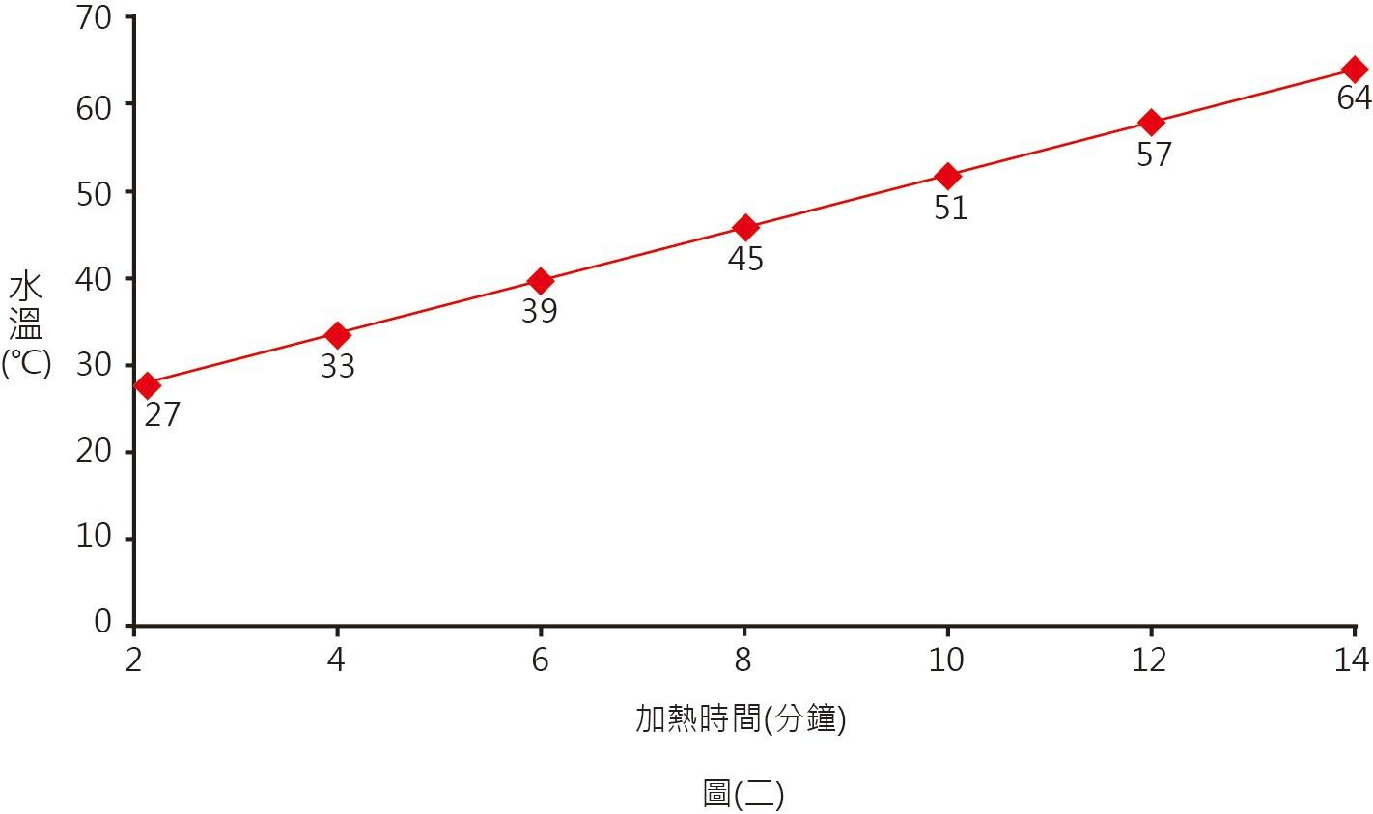  已知：1公克的水上升1℃所吸收的熱為1卡，根據圖(二)資訊，可推算此杯水自酒精燈吸收熱量的速率為多少？  (1) 300卡/分鐘  (2) 600 卡/分鐘  (3) 900 卡/分鐘  (4) 1200 卡/分鐘
答案（評分準則） | 編碼1：正確答案。  （2）600 卡/分鐘  說明：  加熱10分鐘,水溫由27上升到57，水吸收熱量為200 x (57-27) = 6000 卡  可知每分鐘水自酒精燈吸收 6000/10 = 600 卡的熱能  編碼0：錯誤、不明確或是無關答案。
核心素養 | 自主行動－系統性思考與解決問題
評量架構 | 問題解決：□辨識議題、□解釋現象、■運用證據  探究內容：□經驗數據、■科學理論、□異例  探究過程：□歸納、■演繹、□批判
學習內容 | Bb-IV-3 由於物體溫度的不同所造成的能量傳遞稱為熱;熱具有從高溫處傳到低溫處的趨勢。  Bb-IV-4 透過水升高溫度所吸收的熱能定義熱量單位，並簡介食物熱量的意義。
學習表現 | 思考智能：□想像創造、■推理論證 能將所習得的知識正確的連結到所觀察到的自然現象及實驗數據，並推論出其中的關聯，、□批判思辨、□建立模型  問題解決：□觀察與定題、□計劃與執行、■分析與發現 能運用科學原理、思考智能、數學等方法，從（所得的）資訊或數據，形成解釋、□討論與傳達  科學態度與本質：□養成科學探究的興趣、■養成應用科學思考與探究的習慣 應用所學到的科學知識，幫助自己做出最佳的決定。、□認識科學本質
試題概念與分析 | 本題要求學生以經驗數據為運用證據，歸納規律性，探求水溫變化與酒精燈供熱速率之關聯。

問題四 | 小葳以相同的酒精燈當熱源，加熱燒杯中定量的水，比較不同加熱裝置對杯內水吸收熱量速率的影響。其中，三種實驗裝置及所計算出來的水吸熱速率如表（三）所示：  表 (三 )實驗裝置差異及水吸熱速率大小  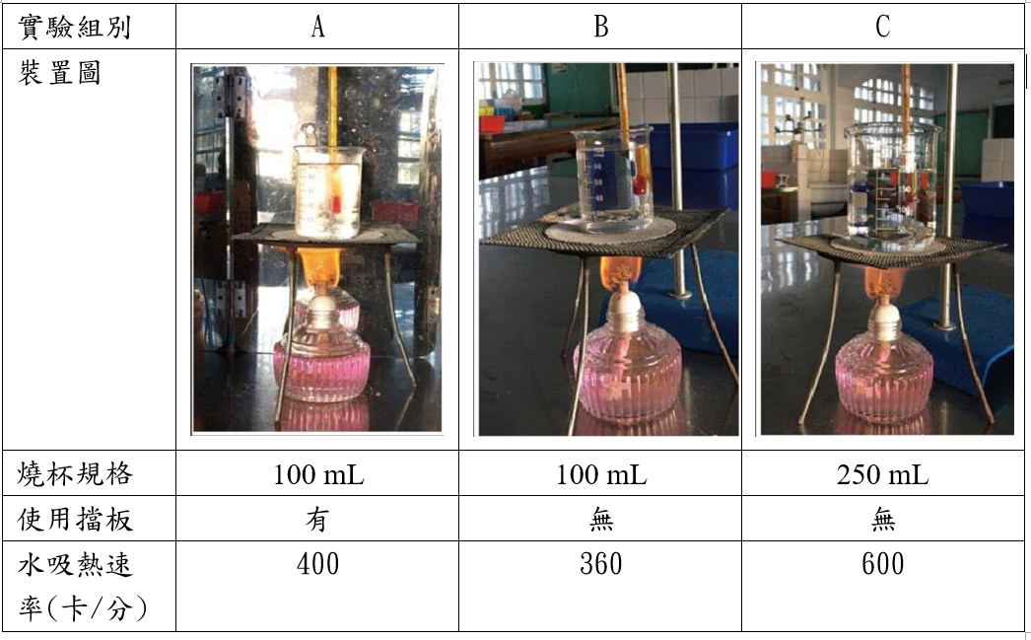  根據表(三)的實驗設計與結果，除了可以得知水吸熱速率：Ｃ＞Ａ＞Ｂ，還可以得到什麼結論呢？  針對上述的實驗結果，推論出何種結論？（複選題，應選兩項）  (A)燒杯越大（底面積越大），容器內的水吸收熱能效率越高  (B)加熱裝置周圍加裝擋板，可防止熱散失，以提高加熱效能  (C)不同酒精燈供熱速率不同，因此會造成水吸熱速率的不同  (D)一次改變兩個變因，無法得知是哪個變因影響水吸熱速率
答案（評分準則） | 編碼1(複選)：同時選擇(A)及(B)
核心素養 | 自主行動－系統性思考與解決問題
評量架構 | 問題解決：□辨識議題、□解釋現象、■運用證據  探究內容：■經驗數據、□科學理論、□異例  探究過程：■歸納、□演繹、□批判
學習內容 | Bb-IV-4：透過水升高溫度所吸收的熱能定義熱量單位，並簡介食物熱量的意義。  INc-III-1：生活及探究中常用的測量工具與方法。
學習表現 | 思考智能：□想像創造、□推理論證、□批判思辨、■建立模型 能從實驗過程、合作討論中理解較複雜的自然界模型  問題解決：□觀察與定題、□計劃與執行、□分析與發現、■討論與傳達 能利用文字、科學名詞、模型表達探究發現、成果和主張等。  科學態度與本質：□養成科學探究的興趣、■養成應用科學思考與探究的習慣 應用所學到的科學知識與科學探究方法幫助自己做出最佳的決定。、□認識科學本質
試題概念與分析 | 本題要求學生以經驗數據與科學理論為運用證據，歸納出實驗的結果。

問題五 | 在廚房烹調食物時，瓦斯爐火越大雖然可縮短加熱時間，但效率也會大幅降低，亦即供給的熱量雖多，但熱量散失也同樣增加，反而耗能。為了達到節能的效果，我們可以在瓦斯爐操作習慣上做些調整，例如瓦斯大小調整至火焰不超出鍋底，或者是選用適合的加熱鍋具。 根據以上敘述，小葉打算以爐口直徑為20cm的瓦斯爐煮一鍋玉米濃湯，選用烹調鍋具時，以下列哪一個最符合使用需求及節能的選擇？  (1) 鍋底直徑約30cm平底煎炒鍋 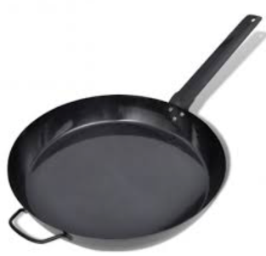  (2) 鍋底直徑約16cm單把平底湯鍋 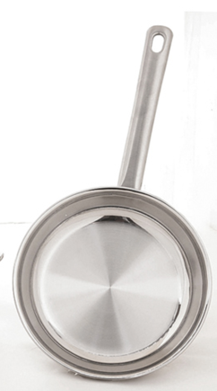  (3) 鍋底直徑24cm雙耳湯鍋 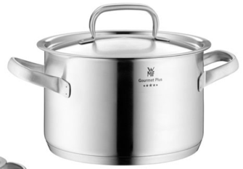  (4)鍋底直徑28cm厚重的鐵鑄鍋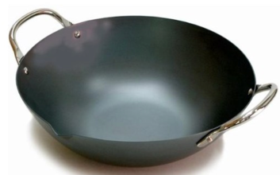
答案（評分準則） | 編碼1：正確答案。  (3)鍋底直徑24 cm雙耳湯鍋  說明:  瓦斯爐的爐火開得越大、消耗的瓦斯量就越多。平底鍋的平底設計可使鍋底受熱的面積比較大，加熱效果也比較好。此外，平底設計也讓鍋內溫度平均，煮湯時較能掌握料理的時間，自然不會浪費瓦斯量。善用平底鍋，挑選鍋具外側的底部有凹凸紋路的款式，鍋底面積適合爐火面積，這樣的設計能夠增加鍋具接觸爐火的面積，加強導熱效果，縮短加熱時間，進而達到節省瓦斯的功效。
核心素養 | 自主行動－系統性思考與解決問題
評量架構 | 問題解決：□辨識議題、□解釋現象、■運用證據  探究內容：■經驗數據、□科學理論、□異例  探究過程：■歸納、□演繹、□批判
學習內容 | Mc-Ⅳ-3：生活中對各種材料進行加工與運用。  INa-IV-3 科學的發現與新能源，其對生活及社會的影響。
學習表現 | 思考智能：□想像創造、□推理論證、□批判思辨、■建立模型 能從實驗過程理解較複雜的自然界模型，進能應用在後續的科學理解或生活。  問題解決：□觀察與定題、□計劃與執行、■分析與發現 能運用科學原理、思考智能等方法，從（所得的）資訊或數據解決問題。、□討論與傳達  科學態度與本質：□養成科學探究的興趣、■養成應用科學思考與探究的習慣 應用所學到的科學探究方法，幫助自己做出最佳的決定。、□認識科學本質
試題概念與分析 | 本題要求學生以經驗數據與科學理論為運用證據，應用於日常生活的問題解決。

